**Trabajo práctico nro. 1**

|  |  |  |
| --- | --- | --- |
| Logo Departamento 2.jpg | **Asignatura: Programación I** | |
|  | |
| **Cursado:**Primer Trimestre | **Horas** **semanales**: |
| **Alvaro Rubina** | **Horas semestrales:**  *Cantidad estimada de horas semestrales/anuales.* |
| **Carrera**: *Tecnicatura Universitaria en Programación* | **Nivel (Año):** |
| **Ciclo Lectivo: 2023** |

**Integrantes de la Cátedra:**

* **DOCENTES:**

|  |  |  |
| --- | --- | --- |
| **Nombre del Profesor** | **Periodo** | **Cantidad horas materia** |
| **Cinthia Rigoni** |  | 6 horas |

1. Indica si los siguientes identificadores son válidos en Python. En el caso de que el identificador no sea válido, explica el motivo.

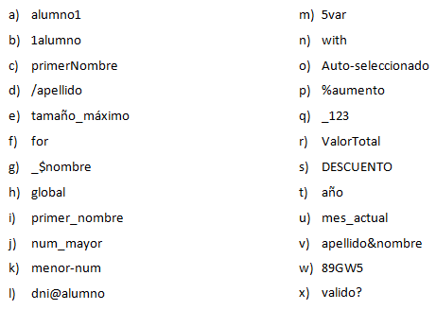

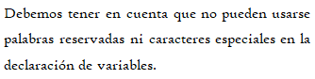

1. Indica qué dato se guarda en la variable **x** en cada caso, suponiendo una ejecución secuencial del programa.

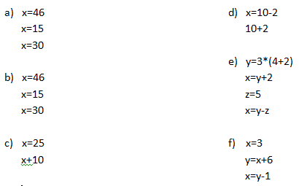

1. Indica qué tipo de dato se guarda en cada variable.

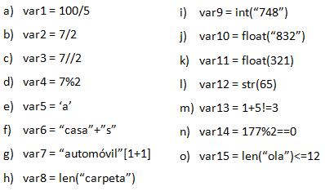

1. Indica cuáles de las siguientes operaciones no son válidas.

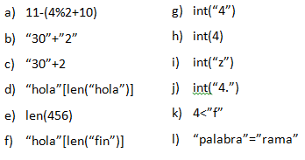

1. Declara una variable de cada tipo de dato y asígnale un valor.

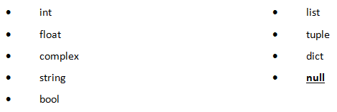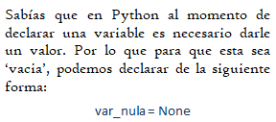

1. Teniendo la variable de tipo **string:** frase = “Caminante, no hay camino, se hace camino al andar.”, indica qué obtendríamos si aplicáramos:
2. frase [5]
3. frase[-1]
4. frase[0:8]
5. frase[::3]
6. Usando la variable del ejercicio anterior:
7. ¿Cómo obtenemos la cadena al revés? “.radna la onimac ecah es ,onimac yah on ,etnanimaC”
8. ¿Cómo obtenemos la subcadena ‘hace’?
9. Métodos upper(), lower() y title().



1. Pon en mayúsculas la primera letra de cada palabra del siguiente nombre: ‘lucas mauricio barros’.
2. Deja esta frase totalmente en letras minúsculas: ‘El qUe No arRiesGa, nO gANa.’
3. Deja esta frase totalmente en letras mayúsculas: ‘El qUe No arRiesGa, nO gANa.’
4. Convierte en expresiones algorítmicas las siguientes expresiones algebraicas. Coloca paréntesis solamente donde sean necesarios.

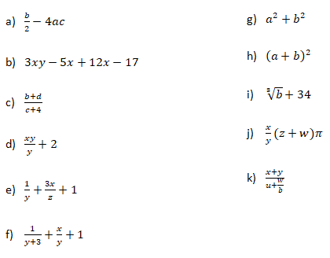

1. Convierte en expresiones algebraicas las siguientes expresiones algorítmicas. Coloca paréntesis solamente donde sean necesarios.

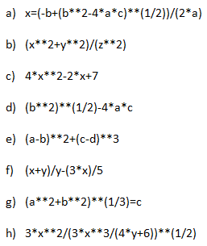

1. Dada la siguiente expresión aritmética:



Determinar qué resultado obtendremos si a=5, b=2, c=6, x=(-6) y y=4.

1. Escribe las expresiones algorítmicas equivalentes a los siguientes enunciados:

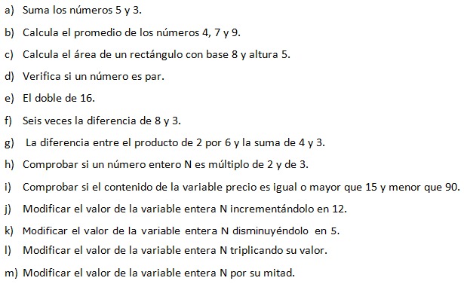

1. ¿Qué resultado (True/False) dan las siguientes operaciones?

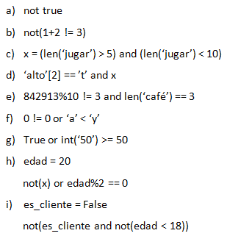

1. Siendo x una variable de tipo entera, con valor 5, determine qué se mostrará por pantalla en cada caso.

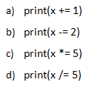

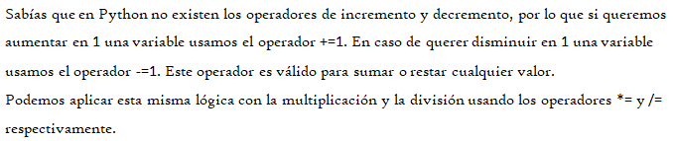

1. Tipos *list*, *tuple* y *dict*.

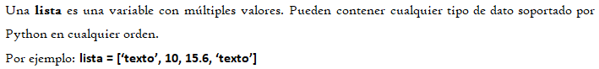

1. De la siguiente lista, ¿qué color está en la posición 3?, ¿cómo accedemos a esta posición?



1. ¿En qué posición se encuentra el color ‘rojo’? ¿Y el ‘rosa’?
2. Crea una lista que contenga los siguientes valores en las posiciones indicadas.

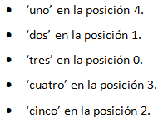

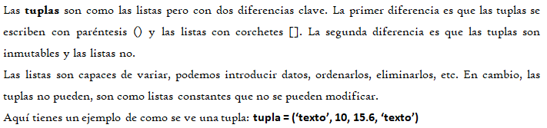

1. Imprime la segunda posición de esta tupla.



1. Utiliza los símbolos de suma y resta para obtener el resultado 25 a partir de los elementos de la siguiente tupla en una variable llamada operacion.



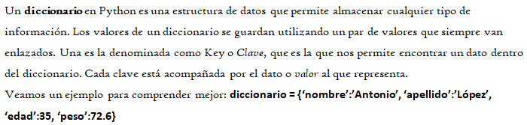

1. Cuenta la cantidad de elementos del siguiente diccionario.



1. Accede al valor de la clave ‘c’ en el diccionario.
2. Vamos a practicar el uso de las funciones **input()** y **print()**.

Ejemplo: Solicita el nombre de una persona e imprime un mensaje de bienvenida.



1. Solicita dos números al usuario, súmalos e imprime el resultado.
2. Solicita la edad de una persona, calcula cuántos años faltan para que cumpla 100 años e imprime el resultado.
3. Operadores ternarios.

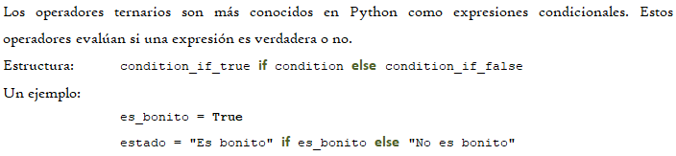

*¡Practiquemos!* Crear las variables necesarias para realizar la ejercitación.

1. Comprobar si un número es par o impar.
2. Obtener el valor absoluto de un número.
3. Comparar dos números y obtener el mayor.

**RESPUESTAS**

1. Es válido.
2. No es válido. Un identificador no puede empezar con un número.
3. Es válido, pero es considerado mala práctica, ya que la convención para nombrar variables en Python es snake_case en lugar de lowerCamelCase, por lo que no es recomendable.
4. No es válido. Un identificador no puede contener ni mucho menos empezar con “/”.
5. Es válido, pero es considerado mala práctica, ya que un identificador no debería contener ni letras ñ ni acentos, por lo que el programa lo reconocería, pero no es recomendable.
6. No es válido. “for” es una palabra reservada y no puede ser usada como identificador.
7. No es válido. Un identificador no puede contener el símbolo “$”.
8. No es válido. “global” es una palabra reservada y no puede ser usada como identificador.
9. Es válido.
10. Es válido.
11. No es válido. Un identificador no puede contener el símbolo “–“.
12. No es válido. Un identificador no puede contener el símbolo “@”.
13. No es válido. Un identificador no puede comenzar con un número.
14. No es válido. “with” es una palabra reservada y no puede ser usada como identificador.
15. No es válido. Un identificador no puede contener el símbolo “- “, además es mala práctica comenzar con una letra mayúscula.
16. No es válido. Un identificador no puede contener ni mucho menos empezar con el símbolo “%”.
17. Es válido.
18. Es válido, pero es una mala práctica, ya que la convención que se usa en Python para nombrar variables es snake_case en lugar de CamelCase, por lo que no es recomendado.
19. Es válido, pero es una mala práctica, ya que, según la convención utilizada para nombrar variables, todo debe estar en minúsculas.
20. Es válido, pero es considerado mala práctica, ya que un identificador no debería contener letras “ñ”, por lo que el programa lo reconocería, pero no es recomendable.
21. Es válido.
22. No es válido. Un identificador no puede contener el símbolo “&”.
23. No es válido. Un identificador no puede comenzar con un número, además de que las letras deberían estar en minúsculas.
24. No es válido. Un identificador no puede contener el símbolo “?”.
25. x = 30
26. x = 30
27. x = 25
28. x = 8
29. x = 13

y = 18

z = 5

1. x = 8

y = 9

1. float
2. float
3. int
4. int
5. str
6. str
7. str
8. int
9. int
10. float
11. float
12. str
13. bool
14. bool
15. bool
16. Las expresiones no válidas son: **c** (“30” + 2), **d** ("hola"[len("hola")]), **e** (len(456)), **i** (int("z")), **j** (int("4.")), **k** (4 < "f"), **i** ("palabra" = "rama")

num_int = 5

num_float = 5.9

num_complex = complex (3, 4)

cadena_string = "Hola Mundo"

valor_bool = True

lista = [1, 2, 3]

tupla = ("a", "b", "c", "d")

mis datos = {"Nombre": "Alvaro", "Apellido": "Rubina", "Edad": 19}

var_nula = None

1. frase [5] = "a"
2. frase [-1] = "."
3. frase [0:8] = "Caminant"
4. frase [::3] = "Cin,oaci,ea molnr"
5. frase = "Caminante, no hay camino, se hace camino al andar"

frase_invertida = print(frase[::-1])

1. frase[29:34] = “hace”

frase = "lucas mauricio barros"

print(frase.title())

frase = "El qUe No arRiesGa, nO gANa."

print(frase.lower())

frase = "El qUe No arRiesGa, nO gANa."

print(frase.upper())

1. .
2. b/2 - 4*a*c
3. 3*x*y + 5*x + 12*x - 17
4. (b + d) / (c + 4)
5. x*y/y + 2
6. 1/y + 3*x/z + 1
7. 1/(y + 3) + x/y + 1
8. a**2 + b**2
9. (a + b)**2
10. b**(1/3) + 34
11. x/y*(z + w)*3.1416
12. (x + y)/(u + w/b)
13. .

a) $x =\frac{-b+\sqrt{b^{2}-4ac}}{2a}$

b) $\frac{\left(x^{2}+y^{2}\right)}{z^{2}}$

c) ${4x}^{2}-2x+7$

d) $\sqrt{b^{2}}- 4.a.c$

e) ${(a-b)}^{2}+{(c-d)}^{3}$

f) $\frac{x+y}{y}-\frac{3x}{5}$

g) $\sqrt[3]{a^{2}+b^{2}}=c$

h) $\frac{{3x}^{2}}{\sqrt{\frac{{3x}^{3}}{4y+6}}}$

1. Resultado: 10.625
2. .
3. suma = 5 + 3
4. promedio = (4 + 7 + 9) / 3
5. area = 8 * 5
6. if (num % 2 == 0):

print("Es par")

else:

print("Es impar")

1. 16*2
2. (8 - 3) * 6
3. (2 * 3) - (4 + 3)
4. if (num % 2 == 0) and (num % 3 == 0):

print("Es multiplo de 2 y de 3")

else:

print("No es multiplo de 2 y de 3")

1. if (precio >= 15) and (precio < 90):

print("SI es mayor o igual a 15 y menor a 90")

else:

print("NO es mayor o igual a 15 y menor a 90")

1. n = n + 12
2. n = n - 5
3. n = n * 3
4. n = n / 2
5. .
6. False
7. True
8. x = False
9. False
10. False
11. True
12. True
13. True
14. True
15. .
16. 6
17. 3
18. 25
19. 1
20. .
21. En la posicion 3 se encuentra "amarillo". Accedemos a esa posicion de esta forma: colores[3]
22. Color "rojo" = colores[0]

Color "rosa" = colores[7]

1. numeros = ["tres", "dos", "cinco", "cuatro", "uno"]
2. print(colores[2])
3. numeros = (10, 1, 5, 11)

operacion = (numeros[0] + numeros[2] + numeros[3] - numeros[1])

1. len(diccionario)
2. diccionario["c"]
3. .

num1 = int(input("Numero 1: \n"))

num2 = int(input("Numero 2: \n"))

print(num1, " + ", num2, " = ", (num1 + num2))

edad = int(input("Ingrese su edad: \n"))

print("A usted le faltan ", (100 - edad), " años para cumplir 100 años")

1. .

numero = int(input("Ingrese un numero: \n"))

print("Es par" if numero % 2 == 0 else "Es impar")

numero = int(input("Ingrese un numero: \n"))

valor_absoluto = numero if numero > 0 else -numero

print("Valor absoluto: ", valor_absoluto)

num1 = int(input("Numero 1: "))

num2 = int(input("Numero 2: "))

mayor = num1 if num1 > num2 else num2

print("El mayor de los ingresados es: ", mayor)